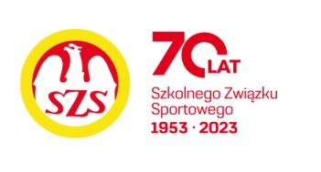

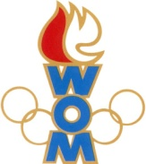 

LVIII WOM

KOMUNIKAT KOŃCOWY ZAWODÓW FINAŁOWYCH

W TENISIE STOŁOWYM - M - DZIECI

W ROKU SZK.2024/2025

|  |  |  |  |
| --- | --- | --- | --- |
| **Miejsce** | **Szkoła** | **Dzielnica** | **Pkt. WOM** |
| 1 | Niepubliczna Szkoła Podstawowa nr 47 Primus | Ursynów | 16 |
| 2 | Szkoła Podstawowa nr 342 | Białołęka | 14 |
| 3 | Szkoła Podstawowa MONTESSORI | Śródmieście | 12 |
| 4 | Szkoła Podstawowa nr 26 | Wola | 10 |
| 5 | Prywatna Szkoła Podstawowa nr 92 | Wawer | 8 |
| 6 | Szkoła Podstawowa nr 100 STO | Bielany | 7 |
| 7 | Szkoła Podstawowa nr 175 | Ochota | 6 |
| 8 | Niepubliczna Szkoła Podstawowa Trampoline | Praga Południe | 6 |
| 9 | Szkoła Podstawowa nr 300 | Wilanów | 4 |
| 9 | Szkoła Podstawowa nr 395 | Praga Północ | 4 |
| 9 | Szkoła Podstawowa nr 205 | Mokotów | 4 |
| 9 | Szkoła Podstawowa nr 364 | Bemowo | 4 |
| 13 | Szkoła Podstawowa nr 382 | Ursus | 2 |
| 13 | Zespół Szkół nr 74 | Rembertów | 2 |
| 13 | Autorska Szkoła Podstawowa nr 12 | Wesoła | 2 |
| 13 | Szkoła Podstawowa nr 227 | Włochy | 2 |
| 13 | Szkoła Podstawowa nr 398 | Targówek | 2 |
| 13 | Szkoła Podstawowa nr 92 | Żoliborz | 2 |